## Buzzer module

#### Overview：

这个实验将控制有源蜂鸣器发声。

#### **Materials：**

Arduino Uno x 1

Active buzzer x 1

DuPont wires x 3

#### **Product description :**

●应用：广泛应用于计算机、打印机、复印机、报警器、电子玩具、电话及其它电子产品

●区别：从外观上看，两种蜂鸣器好像一样，如果将蜂鸣器引脚朝上时，可以看到，有绿色电路板的是一种无源蜂鸣器，没有电路板而使用黑胶密封的是一种有源蜂鸣器。从外观上并不能绝对的区分出有源与无源，最可靠的做法除了查看产品的参数手册以外，还有就是使用万用表测试蜂鸣器电阻，只有8Ω或者16的是无源蜂鸣器，电阻在几百欧以上的是有源蜂鸣器。

●功能:有源蜂鸣器直接接上额定直流电源就可以连续发声，而无源蜂鸣器则和电磁扬声器一样，需要接在音频输出电路中才能发声。

#### **Technical Parameters ：**

◆发声类型：连续声 ◆额定电压：DC 5V

◆电流：小于25毫安； ◆材料：塑料，电子零件；

#### **Wiring diagram:**

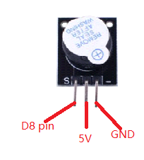

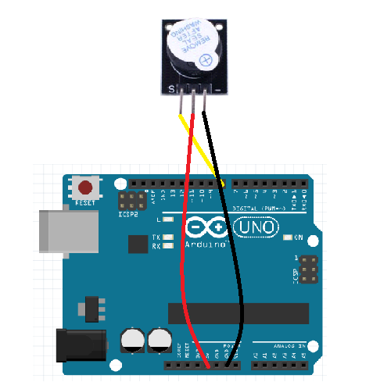

**Example code:**

|  |
| --- |
| **int speakerPin = 8;//Control horn pin**  **int value = 0;**  **void setup() {**  **pinMode(speakerPin, OUTPUT);**  **}**  **void loop() {**        **digitalWrite(speakerPin, HIGH);**  **delay(0.5);**  **digitalWrite(speakerPin, LOW);**  **delay(0.5);**  **}** |

**Experimental phenomena：**

有源蜂鸣器循环地间隔0.5秒发出蜂鸣声。